高中公民與社會發展科
內地考察活動工作紙：東江縱隊紀念館

- 考察主題

建議學習重點 | 與公民科課程相關的部分
- 認識東江縱隊抗日的歷史事蹟，學習保家衛國、不屈不撓的精神，並認同維護國土安全和軍事安全對國家的重要性 | 主題1：「一國兩制」下的香港  課題：「一國兩制」的內涵和實踐  - 香港問題的由來（三條不平等條約及其背景）和回歸歷程概略  內地考察  主題：中華文化與現代生活課題：傳統中華文化的特質  - 文化遺產（包括物質與非物質文化遺產）的保育與傳承，包括應用科技進行保育工作

- 考察前的準備

學生在考察前，需要閱讀參考資料，增加對於東江縱隊及東江縱隊紀念館的認識，以及了解博物館考察活動需要注意的事項，並完成所附的準備活動及預習題目。

- 閱讀參考資料

資料一：東江縱隊紀念館簡介

1943年12月，廣東人民抗日游擊隊整合其他抗戰力量，成立東江縱隊，是抗日戰爭時期中國共產黨在廣東省東江地區創建和領導的一支人民抗日軍隊。目前，在全國有深圳坪山東江縱隊紀念館、東莞廣東東江縱隊紀念館、惠州羅浮山東江縱隊紀念館。坪山是東江縱隊的起源地，也是東江縱隊司令員曾生的家鄉。
1995年11月，曾生逝世，東縱老戰士提議修建東江縱隊紀念館。2000年12月2日，深圳市坪山區東江縱隊紀念館建成開館，是廣東省最早建成的東縱主題紀念館。紀念館集中展示東江縱隊的光輝歷程和重大貢獻，展出900多件珍貴史料，在愛國主義教育、革命傳統教育、廉政文化教育等方面發揮著重要作用。
東江縱隊紀念館包括了東江縱隊史蹟展廳、烈士名碑、曾生文物室、前進報社舊址（深圳市重點文物保護單位）、曾生祖居（坪山區重點文物保護單位）等幾部分。展館外部主要由曾生故居、前進報社、革命烈士紀念碑和捐款芳名碑等部分構成。展館內部主要包括序廳、中廳和展廳。其中，東江縱隊史蹟展廳共分為「抗日救亡，武裝準備」、「組隊抗敵，突圍東移」、「返回敵後，恢復發展」、「挺進港九，營救精英」、「艱苦奮戰，扭轉局面」、「東縱成立，殺敵立功」、「北進東進，全面發展」等13個部分，解讀東江縱隊在各個歷史時期的革命經歷，展示了東江縱隊和兩廣縱隊、粵贛湘邊縱隊在抗日戰爭、解放戰爭及參加世界反法西斯戰爭中艱苦卓絕的戰鬥歷程與豐功偉績。通過運用多媒體互動形式藝術化還原了「百姓慰勞東縱戰士」、「銅鑼徑伏擊戰」、「與盟軍情報合作」三個具有代表意義的歷史場景，帶給觀眾身臨其境的觀感。
港九獨立大隊於1942年2月3日在西貢黃毛應村成立，開展抗日游擊戰爭，成為香港淪陷三年零八個月期間堅持武裝抗日的組織。港九獨立大隊奮力保衛香港的英雄事蹟，不但體現港人的愛國情懷，亦是香港珍貴的歷史文化遺產，希望抗日戰爭的愛國情操需要薪火相傳。香港的沙頭角抗戰紀念館是第一間集中介紹中國共產黨在香港歷史貢獻的紀念館，也是香港首個長期展示東江縱隊港九大隊歷史的國民教育基地。香港海防博物館亦設有「香港海防故事」展覽，展示自唐代以來香港的海防和軍事變遷，以及香港抵禦日本侵華的歷史。
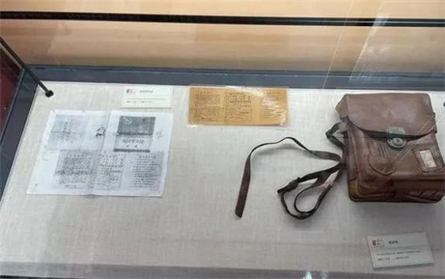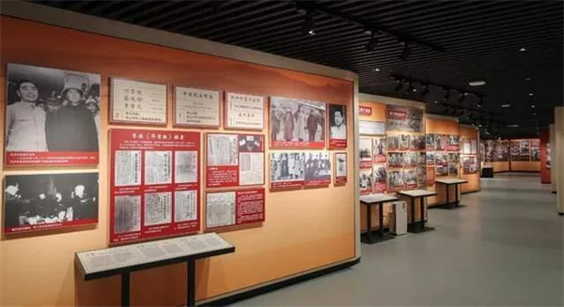
資料來源：綜合及改寫自以下網頁
- 深圳市坪山區東江縱隊紀念館官方網頁http://www.szpsq.gov.cn/xxgk/zdlyxxgk/ggqsydw/whggwgk/content/post_8971201.html
- 中國日報中文網https://caijing.chinadaily.com.cn/a/202109/08/WS6138832aa3101e7ce97629ba.html
- 中國共產黨新聞網
http://dangjian.people.com.cn/n1/2021/0425/c117092-32086983.html
- 東江縱隊紀念網站
http://www.east-river-column.cn/index.asp
- 抗日戰爭紀念網
https://www.krzzjn.com/show-1045-124717.html
- 新華網: 一座老屋，講述一段抗戰故事——走進香港沙頭角抗戰紀念館
http://www.news.cn/gangao/2022-12/14/c_1129207352.htm
- 香港海防博物館香港海防故事常設展覽
https://hk.coastaldefence.museum/zh_TW/web/mcd/exhibitions.html#thematic-exhibition

資料二：曾生的抗戰事跡

1938年冬，日軍在大亞灣登陸，企圖將華南收入囊中。根據黨中央的指示，香港八路軍辦事處主任廖承志開始組建南方敵後抗日武裝，曾生主動請纓從香港回到東江地區，擔負起了在東江地區開展敵後抗日游擊戰爭的使命，帶著從香港發動的百餘名共產黨員、進步青年和學生，回到自己的家鄉坪山，組建了惠寶人民抗日游擊總隊。游擊總隊成立時，一無武器二無軍餉，甚至連吃飯都成了問題，為了解決部隊的燃眉之急，曾生說服母親將父親留下的幾畝地賣了。

1941年，香港淪陷，日軍封鎖香港至九龍的交通線，對抗日愛國人士進行大搜捕。形勢危急之下，由中共中央部署的省港大營救迅速秘密展開，將遭到國民黨當局政治迫害而聚居於香港的愛國民主人士和文化界人士搶救出來轉入後方。時任廣東人民抗日游擊總隊長的曾生，迅速派出一支精幹的隊伍到香港去協助進行搶救工作，自己則留在白石龍村，負責接待工作。第一批到達白石龍教堂的文化界人士包括鄒韜奮、茅盾、梁漱溟、千家駒等五十餘人，把村里的小教堂都住滿了。經過六個月的營救，在黨的指揮下，游擊隊從香港搶運民主人士和文化界人士800多人，還有100多名國際友人也在黨和游擊隊的幫助下脫離險境，在國內外產生了巨大影響。

1943年12月2日，廣東人民抗日游擊隊東江縱隊（簡稱東江縱隊）成立，曾生任司令員。在他的指揮下，東江縱隊在南粵積極開展敵後游擊戰爭，先後作戰1400多次，殲敵9000餘人，部隊發展到1.1萬人，武裝民兵1.2萬人，牽制了日軍的大量兵力，為華南敵後抗戰和全國抗日戰爭的勝利作出了巨大的貢獻。
資料來源：歸僑將軍曾生：轉戰東江揚威南粵
http://m.cnr.cn/shenzhen/xw/xwzt/20210118/t20210118_525393351.html

- 觀看視頻
視頻1：「《歷史有話說》第二十三集：敵後抗戰」
（片長2分13秒，粵語旁白，中文字幕）

https://www.ourhkfoundation.org.hk/zh-hant/event/90/%E5%9C%98%E7%B5%90%E9%A6%99%E6%B8%AF%E5%9F%BA%E9%87%91/%E3%80%8A%E6%AD%B7%E5%8F%B2%E6%9C%89%E8%A9%B1%E8%AA%AA%E3%80%8B%E7%AC%AC%E4%BA%8C%E5%8D%81%E4%B8%89%E9%9B%86%EF%BC%9A%E6%95%B5%E5%BE%8C%E6%8A%97%E6%88%B0
視頻2：「香港的抗日活動」（00:00 – 07:24，粵語旁白，中文字幕）

https://www.edb.gov.hk/attachment/tc/curriculum-development/kla/pshe/references-and-resources/chinese-history/think_create_learning_teachingresources1/video/Chapter%207/Video%207.5.mp4

視頻3：「香港歷史博物館丁公導賞團：展區7 - 日佔時期」 （04:27 – 08:18，粵語旁白，中文字幕）

https://e-go.hk/tc/ting.html?id=730#videosession

- 閱讀資料及觀看視頻後，試說明東江縱隊紀念館建館的目的。

- 參考上述資料，以及自行搜集資料，說明東江縱隊港九獨立大隊在抗戰期間有甚麼貢獻？從視頻中選取一則東江縱隊在抗戰期間最令你感受深刻的事蹟。

丙、考察期間的任務

任務：
- 試從東江縱隊紀念館所內展示的不同類型資料（例如實物、文字、歌曲、模型等），選出兩件可以說明東江縱隊保家衛國的感人事蹟。

資料一：

資料二：

丁、考察後的反思

結合實地考察所學，以及你所搜集東江縱隊抗日事蹟的資料，試分享與解釋你所學習到的正確價值觀及感受。

提示：解釋如何學會不屈不撓精神、堅毅、責任感、維護國家安全、國民身份認同等價值感。

- 是次實地考察與相關的閱讀如何增進你對國家安全重要性的理解？

提示：教師指導學生認識國家安全，包括國土安全及軍事安全的含意與重要性，並提示學生參考以上資料，例如曾生為國家作出的巨大的貢獻、不少民眾為保家園犧牲生命、家庭及財產，從而讓學生思考國家安全是必須要致力維持。

可參考全民國家安全教育日網頁https://www.nsed.gov.hk/national_security/index.php?l=tc&a=national_security_main_focus

